Солтүстік Қазақстан облысы Қызылжар ауданы Асаново ауылдық округінің Малое Белое ауылындағы атауы жоқ көшелерге атаулар беру туралы
Солтүстік Қазақстан облысы Қызылжар ауданы Асаново ауылдық округі әкімінің 2020 жылғы 6 қарашадағы № 30 шешімі. Солтүстік Қазақстан облысының Әділет департаментінде 2020 жылғы 10 қарашада № 6639 болып тіркелді
Қазақстан Республикасының 1993 жылғы 8 желтоқсандағы "Қазақстан Республикасының әкімшілік - аумақтық құрылысы туралы" Заңының 14-бабының 4) тармақшасына, Қазақстан Республикасының 2001 жылғы 23 қаңтардағы "Қазақстан Республикасындағы жергілікті мемлекеттік басқару және өзін – өзі басқару туралы" Заңының 35-бабының 2-тармағына сәйкес, облыстық ономастика комиссиясының 2020 жылғы 26 тамыздағы қорытындысы негізінде, Солтүстік Қазақстан облысы Қызылжар ауданы Малое Белое ауылы халқының пікірін ескере отырып, Асаново ауылдық округінің әкімі ШЕШІМ ҚАБЫЛДАДЫ:
1. Қосымша берілген схемалық картаға сәйкес, Солтүстік Қазақстан облысы Қызылжар ауданы Асаново ауылдық округінің Малое Белое ауылындағы атауы жоқ көшелеріне келесі атаулар берілсін:
№ 1 атауы жоқ көше – Шоқан Уәлиханов көшесі;
№ 2 атауы жоқ көше - Достық көшесі.
2. Осы шешімнің орындалуын бақылауды өзіме қалдырамын.
3. Осы шешім оның алғашқы ресми жарияланған күнінен кейін күнтізбелік он күн өткен соң қолданысқа енгізіледі.
Солтүстік Қазақстан облысы  Қызылжар ауданы  Асаново ауылдық округінің әкімі | С.Казеев
Солтүстік Қазақстан облысы
Қызылжар ауданы Асаново
ауылдық округі әкімінің
2020 жылғы 6 қарашасы
№ 30 шешіміне
қосымша
Асаново ауылдық округінің Малое Белое ауылындағы атауы жоқ көшелерге атау беру туралы схемалық карта

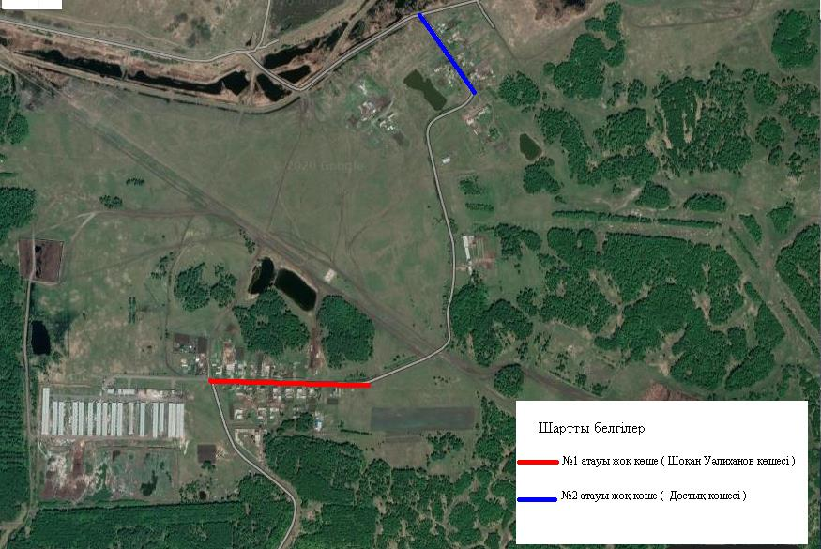

Асаново ауылдық округінің әкімі | С.Қазеев

© 2012. Қазақстан Республикасы Әділет министрлігінің «Қазақстан Республикасының Заңнама және құқықтық ақпарат институты» ШЖҚ РМК

